第09天request与response

【教学内容】
request与response介绍
          - request与response的作用与由来
          - request与response的体系结构
response详细介绍
          - response常用API介绍
          - response操作响应状态码
          - response操作响应头
          - 重定向
          - 定时跳转
          - 设置响应正文
          - 生成验证码
request详细介绍
          - 获取http请求信息
          - 获取请求参数
          - 请求参数乱码分析与解决
          - Request域对象介绍
          - 请求转发
          - 请求转发与重定向区别
          - 请求包含

【教学总结】

【第一阶段】
【学习目标】
掌握request与response的作用
掌握request与response的体系结构
【内容:request与response介绍】
request与response的由来及作用
Web服务器收到客户端的http请求，会针对每一次请求，分别创建一个用于代表请求的request对象、和代表响应的response对象
request和response对象即然代表请求和响应，那我们要获取客户机提交过来的数据，只需要找request对象就行了。要向客户机输出数据，只需要找response对象就行了.
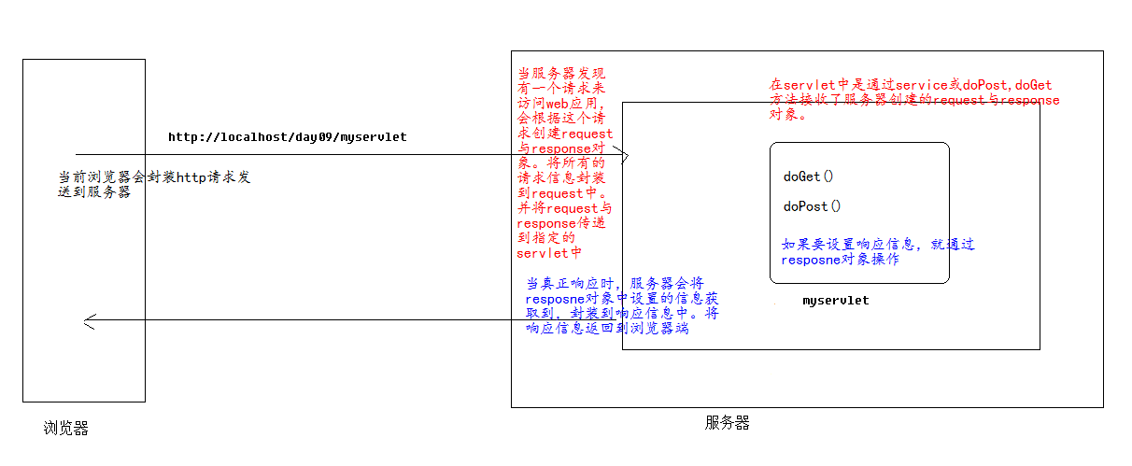
request与response的体系结构
- javax.servlet.Servlet接口中的service方法
public abstract void service(ServletRequest req, ServletResponse res) throws ServletException, IOException;
- javax.servlet.GenericServlet类中的service方法
public abstract void service(ServletRequest req, ServletResponse res) throws ServletException, IOException;
- javax.servlet.http.HttpServlet类中的service方法
在这个类中对service方法进行了重载
public abstract void service(ServletRequest req, ServletResponse res) throws ServletException, IOException;
protected void service(HttpServletRequest req, HttpServletResponse resp)
throws ServletException, IOException

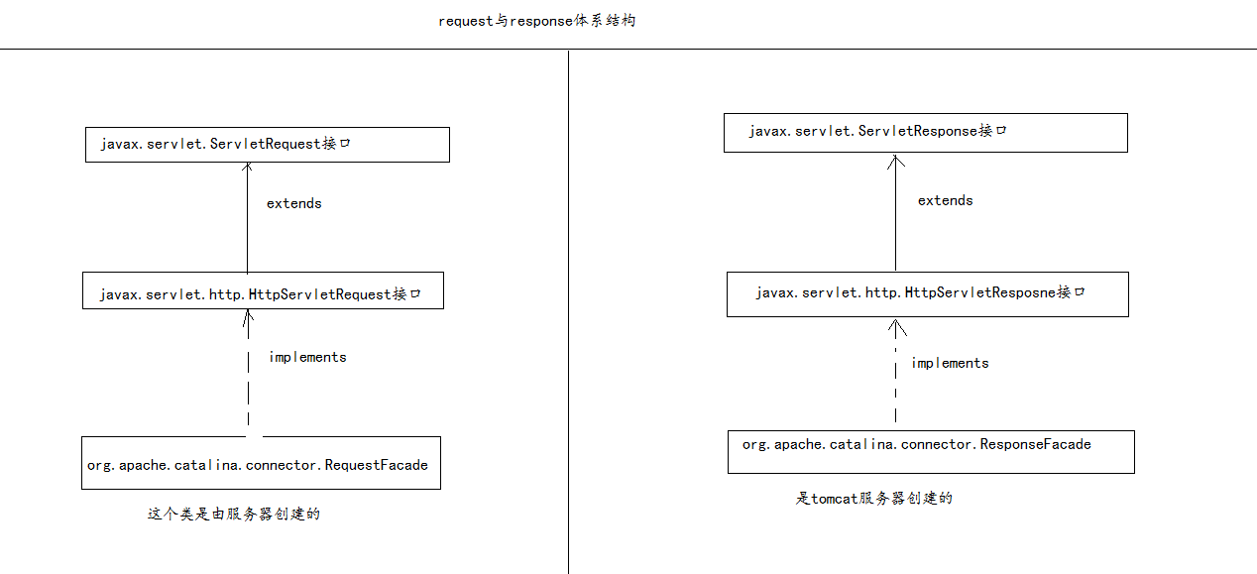
【笔试面试题】
无
【重点总结】
掌握request与response的作用，了解它的体系结构

【第二阶段】
【学习目标】
掌握response对象操作http响应的API
掌握重定向的概念及实现
【内容:response详细介绍】
response常用API介绍
前面我们已经介绍过response对象可以用于封装我们的http响应信息，对于http响应，它有三部分给成， http响应行，http响应头，http响应正文，下图是关于response操作http响应常用API介绍
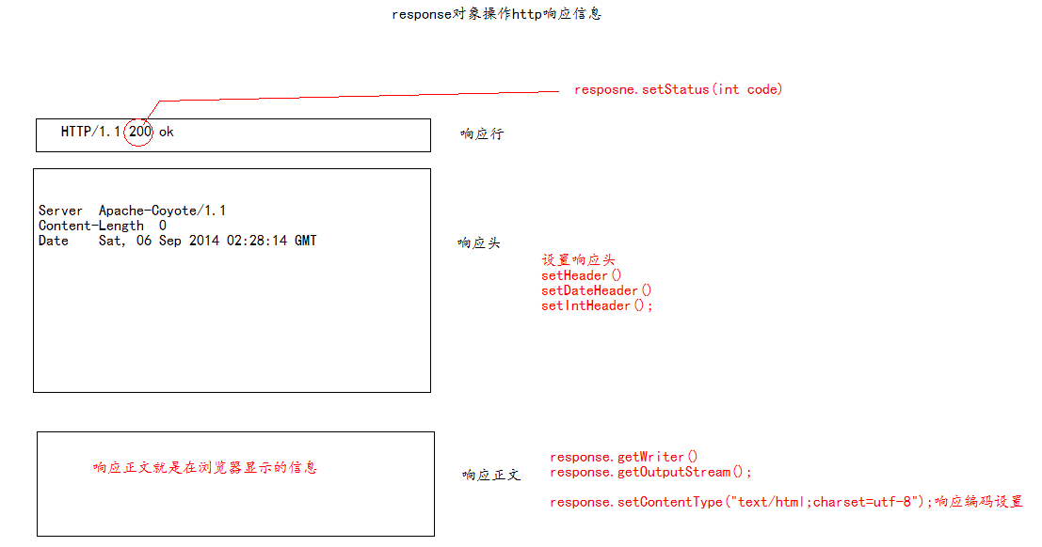
response操作响应状态码
在http响应行中，有一个很重要的值，它叫做响应状态码，它可以有五种类型取值，
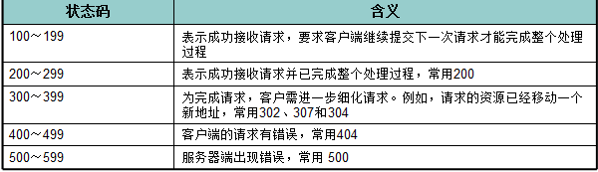
常用状态码
200请求成功（其后是对GET和POST请求的应答文档。）
302所请求的页面已经临时转移至新的url。
304未按预期修改文档。客户端有缓冲的文档并发出了一个条件性的请求（一般是提供If-Modified-Since头表示客户只想比指定日期更新的文档）。服务器告诉客户，原来缓冲的文档还可以继续使用。
404没有找到文件或目录。
405请求中指定的方法不被允许
500请求未完成。服务器遇到不可预知的情况

HttpServletResponse操作状态码API
- void setStatus(int sc,String sm) 设置状态代码
- void sendError(int sc) throws IOException 设置错误状态码
- void sendError(int sc,String msg) throws IOException 设置错误状态码及信息
response操作响应头
http响应头的格式是 name:value的格式，如果有多个value值，以”,”分开如
Content-Encoding: gzip
Content-Length: 123
Content-Language: zh-cn
Content-Type: text/html; charset=GB2312
Last-Modified: Tue, 11 Jul 2000 18:23:51 GMT
HttpServletResponse操作响应头 API
- void setHeader(String name,String value)
用给定名称和值设置响应头。如果已经设置了头，则新值将重写以前的值
- public void addHeader(String name, String value)
用给定名称和值添加响应头。此方法允许响应头有多个值
- public void setIntHeader(String name, int value)
用给定名称和整数值设置响应头。如果已经设置了头，则新值将重写以前的值。
- public void addIntHeader(String name, int value)
用给定名称和整数值添加响应头。此方法允许响应头有多个值。
- public void setDateHeader(String name, long date)
用给定名称和日期值设置响应头。该日期根据距历元时间的毫秒数指定。如果已经设置了头，则新值将重写以前的值。
- public void addDateHeader(String name, long date)
用给定名称和日期值添加响应头。该日期根据距历元时间的毫秒数指定。此方法允许响应头有多个值。
案例-重定向
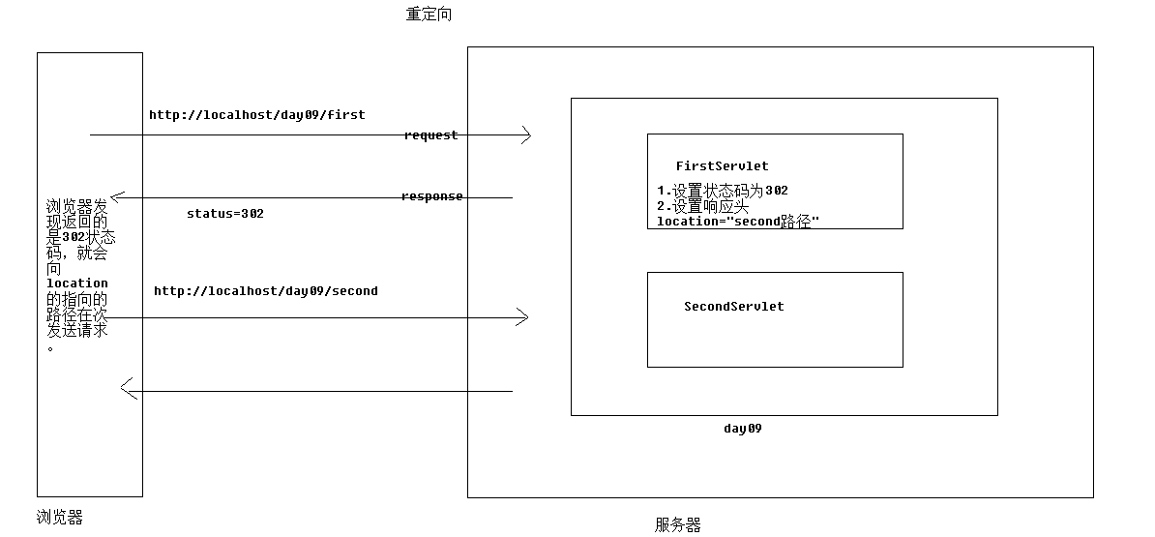
// 1.设置状态码为302
response.setStatus(302);
// 2.设置响应头location
response.setHeader("location", "http://localhost/day09/second");
response.setHeader("location", "/day09/second");

// 在开发中
response.sendRedirect("/day09/second");
案例-定时跳转
在servlet中：
response.setHeader("refresh", "3;url=http://localhost/day09/demo2.html");
response.setHeader("refresh", "3;url=/day09/demo2.html");
在html页面中:
<meta http-equiv="refresh" content="5;url=http://localhost/day09/responseDemo3">

在页面中通过<meta http-equiv=””>方式操作时，会将标签内容写入到http响应中。

设置响应正文
http响应正文是我们最终在浏览器上看到的结果。
对于HttpServletResponse如果想要操作响应正文，需要通过response对象获取到输出流，将信息写回到浏览器端
HttpServletResponse操作响应正文 API
- 获得向客户端进行数据输出的流对象
字节流数据输出
OutputStream out = response.getOutputStream();
字符流数据输出
PrintWriter pw = response.getWriter();
- 设置输出数据的编码格式
默认情况下，编码格式是ISO-8859-1
public void setCharacterEncoding(String charset)
设置将发送到客户端的响应的字符编码
public void setContentType(String type)
设置将发送到客户端的响应的内容类型，如果该响应尚未提交。给定内容类型可能包含字符编码规范，例如 text/html;charset=UTF-8
- 操作响应正文注意事项
getOutputStream和getWriter方法分别用于得到输出二进制数据、输出文本数据的ServletOuputStream、Printwriter对象。
getOutputStream和getWriter这两个方法互相排斥，调用了其中的任何一个方法后，就不能再调用另一方法。
Servlet程序向ServletOutputStream或PrintWriter对象中写入的数据将被Servlet引擎从response里面获取，Servlet引擎将这些数据当作响应消息的正文，然后再与响应状态行和各响应头组合后输出到客户端。
Serlvet的service方法结束后，Servlet引擎将检查getWriter或getOutputStream方法返回的输出流对象是否已经调用过close方法，如果没有，Servlet引擎tomcat将调用close方法关闭该输出流对象。调用close的时候，应该会调用flushBuffer

案例-生成验证码
代码
import java.awt.Color;
import java.awt.Font;
import java.awt.Graphics;
import java.awt.Graphics2D;
import java.awt.image.BufferedImage;
import java.io.IOException;
import java.util.Random;
import javax.imageio.ImageIO;
import javax.servlet.ServletException;
import javax.servlet.http.HttpServlet;
import javax.servlet.http.HttpServletRequest;
import javax.servlet.http.HttpServletResponse;

//验证码
public class ImageCodeServlet extends HttpServlet {

public void doGet(HttpServletRequest request, HttpServletResponse response)
throws ServletException, IOException {

// 使用java图形界面技术绘制一张图片

int charNum = 4;
int width = 30 * 4;
int height = 30;

// 1. 创建一张内存图片
BufferedImage bufferedImage = new BufferedImage(width, height,
BufferedImage.TYPE_INT_RGB);

// 2.获得绘图对象
Graphics graphics = bufferedImage.getGraphics();

// 3、绘制背景颜色
graphics.setColor(Color.YELLOW);
graphics.fillRect(0, 0, width, height);

// 4、绘制图片边框
graphics.setColor(Color.BLUE);
graphics.drawRect(0, 0, width - 1, height - 1);

// 5、输出验证码内容
graphics.setColor(Color.RED);
graphics.setFont(new Font("宋体", Font.BOLD, 20));

// 随机输出4个字符
Graphics2D graphics2d = (Graphics2D) graphics;
String s = "ABCDEFGHIGKLMNOPQRSTUVWXYZ01234567890"
Random random = new Random();

String msg="";
int x = 5;
for (int i = 0; i < 4; i++) {
int index = random.nextInt(26);
String content = String.valueOf(s.charAt(index));
msg+=content;
double theta = random.nextInt(45) * Math.PI / 180;
graphics2d.rotate(theta, x, 18);
graphics2d.drawString(content, x, 18);
graphics2d.rotate(-theta, x, 18);
x += 30;
}

// 6、绘制干扰线
graphics.setColor(Color.GRAY);
for (int i = 0; i < 10; i++) {
int x1 = random.nextInt(width);
int x2 = random.nextInt(width);

int y1 = random.nextInt(height);
int y2 = random.nextInt(height);
graphics.drawLine(x1, y1, x2, y2);
}

// 释放资源
graphics.dispose();

// 图片输出 ImageIO
ImageIO.write(bufferedImage, "jpg", response.getOutputStream());

}

public void doPost(HttpServletRequest request, HttpServletResponse response)
throws ServletException, IOException {
doGet(request, response);
}

}
常用汉字: String base = "\u7684\u4e00\u4e86\u662f\u6211\u4e0d\u5728\u4eba\u4eec\u6709\u6765\u4ed6\u8fd9\u4e0a\u7740\u4e2a\u5730\u5230\u5927\u91cc\u8bf4\u5c31\u53bb\u5b50\u5f97\u4e5f\u548c\u90a3\u8981\u4e0b\u770b\u5929\u65f6\u8fc7\u51fa\u5c0f\u4e48\u8d77\u4f60\u90fd\u628a\u597d\u8fd8\u591a\u6ca1\u4e3a\u53c8\u53ef\u5bb6\u5b66\u53ea\u4ee5\u4e3b\u4f1a\u6837\u5e74\u60f3\u751f\u540c\u8001\u4e2d\u5341\u4ece\u81ea\u9762\u524d\u5934\u9053\u5b83\u540e\u7136\u8d70\u5f88\u50cf\u89c1\u4e24\u7528\u5979\u56fd\u52a8\u8fdb\u6210\u56de\u4ec0\u8fb9\u4f5c\u5bf9\u5f00\u800c\u5df1\u4e9b\u73b0\u5c71\u6c11\u5019\u7ecf\u53d1\u5de5\u5411\u4e8b\u547d\u7ed9\u957f\u6c34\u51e0\u4e49\u4e09\u58f0\u4e8e\u9ad8\u624b\u77e5\u7406\u773c\u5fd7\u70b9\u5fc3\u6218\u4e8c\u95ee\u4f46\u8eab\u65b9\u5b9e\u5403\u505a\u53eb\u5f53\u4f4f\u542c\u9769\u6253\u5462\u771f\u5168\u624d\u56db\u5df2\u6240\u654c\u4e4b\u6700\u5149\u4ea7\u60c5\u8def\u5206\u603b\u6761\u767d\u8bdd\u4e1c\u5e2d\u6b21\u4eb2\u5982\u88ab\u82b1\u53e3\u653e\u513f\u5e38\u6c14\u4e94\u7b2c\u4f7f\u5199\u519b\u5427\u6587\u8fd0\u518d\u679c\u600e\u5b9a\u8bb8\u5feb\u660e\u884c\u56e0\u522b\u98de\u5916\u6811\u7269\u6d3b\u90e8\u95e8\u65e0\u5f80\u8239\u671b\u65b0\u5e26\u961f\u5148\u529b\u5b8c\u5374\u7ad9\u4ee3\u5458\u673a\u66f4\u4e5d\u60a8\u6bcf\u98ce\u7ea7\u8ddf\u7b11\u554a\u5b69\u4e07\u5c11\u76f4\u610f\u591c\u6bd4\u9636\u8fde\u8f66\u91cd\u4fbf\u6597\u9a6c\u54ea\u5316\u592a\u6307\u53d8\u793e\u4f3c\u58eb\u8005\u5e72\u77f3\u6ee1\u65e5\u51b3\u767e\u539f\u62ff\u7fa4\u7a76\u5404\u516d\u672c\u601d\u89e3\u7acb\u6cb3\u6751\u516b\u96be\u65e9\u8bba\u5417\u6839\u5171\u8ba9\u76f8\u7814\u4eca\u5176\u4e66\u5750\u63a5\u5e94\u5173\u4fe1\u89c9\u6b65\u53cd\u5904\u8bb0\u5c06\u5343\u627e\u4e89\u9886\u6216\u5e08\u7ed3\u5757\u8dd1\u8c01\u8349\u8d8a\u5b57\u52a0\u811a\u7d27\u7231\u7b49\u4e60\u9635\u6015\u6708\u9752\u534a\u706b\u6cd5\u9898\u5efa\u8d76\u4f4d\u5531\u6d77\u4e03\u5973\u4efb\u4ef6\u611f\u51c6\u5f20\u56e2\u5c4b\u79bb\u8272\u8138\u7247\u79d1\u5012\u775b\u5229\u4e16\u521a\u4e14\u7531\u9001\u5207\u661f\u5bfc\u665a\u8868\u591f\u6574\u8ba4\u54cd\u96ea\u6d41\u672a\u573a\u8be5\u5e76\u5e95\u6df1\u523b\u5e73\u4f1f\u5fd9\u63d0\u786e\u8fd1\u4eae\u8f7b\u8bb2\u519c\u53e4\u9ed1\u544a\u754c\u62c9\u540d\u5440\u571f\u6e05\u9633\u7167\u529e\u53f2\u6539\u5386\u8f6c\u753b\u9020\u5634\u6b64\u6cbb\u5317\u5fc5\u670d\u96e8\u7a7f\u5185\u8bc6\u9a8c\u4f20\u4e1a\u83dc\u722c\u7761\u5174\u5f62\u91cf\u54b1\u89c2\u82e6\u4f53\u4f17\u901a\u51b2\u5408\u7834\u53cb\u5ea6\u672f\u996d\u516c\u65c1\u623f\u6781\u5357\u67aa\u8bfb\u6c99\u5c81\u7ebf\u91ce\u575a\u7a7a\u6536\u7b97\u81f3\u653f\u57ce\u52b3\u843d\u94b1\u7279\u56f4\u5f1f\u80dc\u6559\u70ed\u5c55\u5305\u6b4c\u7c7b\u6e10\u5f3a\u6570\u4e61\u547c\u6027\u97f3\u7b54\u54e5\u9645\u65e7\u795e\u5ea7\u7ae0\u5e2e\u5566\u53d7\u7cfb\u4ee4\u8df3\u975e\u4f55\u725b\u53d6\u5165\u5cb8\u6562\u6389\u5ffd\u79cd\u88c5\u9876\u6025\u6797\u505c\u606f\u53e5\u533a\u8863\u822c\u62a5\u53f6\u538b\u6162\u53d4\u80cc\u7ec6";

【笔试面试题】
什么是重定向，原理是什么
【重点总结】
掌握response操作状态码
掌握response操作响应行
掌握response操作响应正文
掌握什么是重定向，原理及实现方式

【第三阶段】
【学习目标】
掌握request操作http请求的常用API
掌握request获取请求参数
掌握处理请求参数乱码方式
掌握什么是请求转发及实现方式
掌握重定向与请求转发区别
【内容:request详细介绍】
获取http请求信息
HttpServletRequest对象用于封装http请求，对于http请求它有三部分组成，http请求行，http请求行及请求正文，下图描述了关于封装请求信息方法

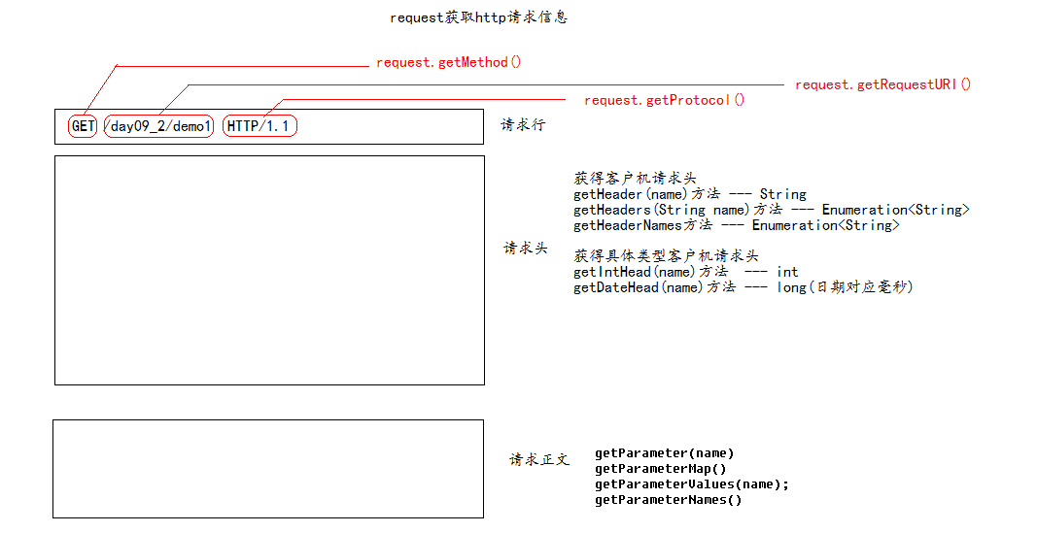
HttpServletRequest操作http请求常用API
- 获取请求行信息
public String getMethod()
返回用于发出此请求的 HTTP 方法的名称，例如 GET、POST
public String getRequestURI()
返回此请求的 URL 的一部分，从协议名称一直到 HTTP 请求的第一行中的查询字符串。
public String getProtocol()
以 protocol/majorVersion.minorVersion 的形式（例如 HTTP/1.1）返回请求使用的协议的名称和版本。
public String getQueryString()
返回包含在请求 URL 中路径后面的查询字符串。如果 URL 没有查询字符串，则此方法返回 null。
- 获取客户机信息
public String getContextPath()
返回请求 URI 指示请求上下文的那一部分。
public StringBuffer getRequestURL()
重新构造客户端用于发出请求的 URL。返回的 URL 包含一个协议、服务器名称、端口号、服务器路径，但是不包含查询字符串参数。
public String getRemoteAddr()
返回发送请求的客户端或最后一个代理的 Internet Protocol (IP) 地址
- 获取请求头信息
public String getHeader(String name)
以 String 的形式返回指定请求头的值。
public java.util.Enumeration<E> getHeaders(String name)
以 String 对象的 Enumeration 的形式返回指定请求头的所有值。
public java.util.Enumeration<E> getHeaderNames()
返回此请求包含的所有头名称的枚举。如果该请求没有头，则此方法返回一个空枚举。
public int getIntHeader(String name)
以 int 的形式返回指定请求头的值。如果该请求没有指定名称的头，则此方法返回 -1。如果无法将头转换为整数，则此方法抛出 NumberFormatException。
public long getDateHeader(String name)
以表示 Date 对象的 long 值的形式返回指定请求头的值
获取请求参数
请求参数是浏览器发送请求时携带的信息。
对于请求方式GET与POST，请求参数存在位置不同。
GET：请求参数存在于请求的资源路径中。
POST:请求参数存在于正文中
HttpServletRequest操作请求参数API
- public String getParameter(String name)
以 String 形式返回请求参数的值，如果该参数不存在，则返回 null
- public String[] getParameterValues(String name)
返回包含给定请求参数拥有的所有值的 String 对象数组，如果该参数不存在，则返回 null。
- public java.util.Map<K, V> getParameterMap()
返回此请求的参数的 java.util.Map。请求参数是与请求一起发送的额外信息。对于 HTTP servlet，参数包含在查询字符串或发送的表单数据中。
- public java.util.Enumeration<E> getParameterNames()
返回包含此请求中所包含参数的名称的 String 对象的 Enumeration。如果该请求没有参数，则此方法返回一个空的 Enumeration。
请求参数乱码分析与解决
乱码出现的根本原因？
汉字在不同的编码表中的码值不一样，那么在使用不同的编码表进行解码与编码操作时，就会出现乱码问题.

请求参数乱码原因:
请求参数中如果有中文，它是以utf-8码进行了编码。
Tomcat得到请求参数是使用iso8859-1进行了解码，封装到了request中。
在通过request获取请求信息就是乱码。

解决方案:
使用iso8859-1进行编码
在使用utf-8进行解码
new String(username.getBytes(“iso8859-1”),”utf-8”);
如果请求方式是POST,可以直接使用request.setCharacterEncoding(“utf-8”);就可以解决。
request域对象介绍
request对象同时也是一个域对象，开发人员通过request对象在实现转发时，把数据通过request对象带给其它web资源处理
setAttribute方法
getAttribute方法
removeAttribute方法
getAttributeNames方法
request对象提供了一个getRequestDispatcher方法，该方法返回一个RequestDispatcher对象，调用这个对象的forward方法可以实现请求转发，从而共享请求中的数据
请求转发
请求转发可以实现路径的跳转操作.
ReqeustDispatcher dispatcher=request.getRequestDispatcher("路径")
dispatcher.forward(request,response)
请求转发与重定向区别
1.请求转发是服务器内部跳转，地址栏不会发生改变
重定向地址栏会发生改变。

2.请求转发，只有一次请求，一次响应.
重定向，有两次请求，两次响应。

3.请求转发存在request域，可以共享数据.
重定向不存在request域。

4.请求转发只能在服务器的内部跳转，简单说，只能访问本站内资源。
重定向可以访问站外资源，也可以访问站内资源.

5.请求转发是由request 发起的 . request.getRequestDispatcher().forward()
重定向是由response 发起的 response.sendRedirect();

6.请求转发与重定向时路径写法不一样.
重定向要跳转的路径是从浏览器在次发起的，是浏览器端路径，这时必须写在 /工程名/资源
请求转发是服务器内部跳转，这时它与浏览器无关 写法 /资源
请求包含
RequestDispatcher.include方法用于将RequestDispatcher对象封装的资源内容作为当前响应内容的一部分包含进来，从而实现可编程的服务器端包含功能
被包含的Servlet程序不能改变响应消息的状态码和响应头，如果它里面存在这样的语句，这些语句的执行结果将被忽略.include在程序执行上效果类似forward,但是使用forward只有一个程序可以生成响应，include可以由多个程序一同生成响应 ----- 常用来页面布局
【笔试面试题】
请求参数乱码原因及解决方案
请求转发与重定向的区别
【重点总结】
掌握request对象操作http请求信息常用api
掌握获取请求参数
掌握请求转发与重写向区别
掌握request域对象作用其使用

【总结】
对于request与response对象，主要用于处理http请求与响应。那么对于http请求与http响应中的行，头及正文的操作的常用API大家要熟练掌握。
主要掌握以下知识点:
- request与response的由来及体系结构
- response 操作http响应常用api
- request操作 http请求常用api
- 请求参数获取及乱码解决方案
- 请求转发与重定向的使用及区别
- request域对象的使用

【课后作业】
简答题
简述request与response对象的由来与作用
简述request与response对象的体系结构
简述 200 302 304 404 405 500状态码的作用
简述response对象如果操作http响应信息
简述request对象如果操作http请求信息
简述web开发中的响应信息乱码解决方案
简述web开发中请求参数乱码的原因及解决方案
简述什么是request域对象，它的作用是什么
简述请求转发与重定向的实现，并说出它们的区别

操作题
完成注册操作
完成登陆操作

